Отчёт по лабораторной работе №5  
Информационная безопасность

Дискреционное разграничение прав в Linux. Исследование влияния дополнительных атрибутов

Хусаинова Динара Айратовна,  
НПИбд-02-21, 1032212283

Содержание

# Цель работы

Изучение механизмов изменения идентификаторов, применения SetUID- и Sticky-битов. Получение практических навыков работы в кон- соли с дополнительными атрибутами. Рассмотрение работы механизма смены идентификатора процессов пользователей, а также влияние бита Sticky на запись и удаление файлов.

# Теоретическое введение

1. Дополнительные атрибуты файлов Linux

В Linux существует три основных вида прав — право на чтение (read), запись (write) и выполнение (execute), а также три категории пользователей, к которым они могут применяться — владелец файла (user), группа владельца (group) и все остальные (others). Но, кроме прав чтения, выполнения и записи, есть еще три дополнительных атрибута. [@u]

**Sticky bit**

Используется в основном для каталогов, чтобы защитить в них файлы. В такой каталог может писать любой пользователь. Но, из такой директории пользователь может удалить только те файлы, владельцем которых он является. Примером может служить директория /tmp, в которой запись открыта для всех пользователей, но нежелательно удаление чужих файлов.

**SUID (Set User ID)**

Атрибут исполняемого файла, позволяющий запустить его с правами владельца. В Linux приложение запускается с правами пользователя, запустившего указанное приложение. Это обеспечивает дополнительную безопасность т.к. процесс с правами пользователя не сможет получить доступ к важным системным файлам, которые принадлежат пользователю root.

**SGID (Set Group ID)**

Аналогичен suid, но относиться к группе. Если установить sgid для каталога, то все файлы созданные в нем, при запуске будут принимать идентификатор группы каталога, а не группы владельца, который создал файл в этом каталоге.

**Обозначение атрибутов sticky, suid, sgid**

Специальные права используются довольно редко, поэтому при выводе программы ls -l символ, обозначающий указанные атрибуты, закрывает символ стандартных прав доступа.

Пример: rwsrwsrwt

где первая s — это suid, вторая s — это sgid, а последняя t — это sticky bit

В приведенном примере не понятно, rwt — это rw- или rwx? Определить это просто. Если t маленькое, значит x установлен. Если T большое, значит x не установлен. То же самое правило распространяется и на s.

В числовом эквиваленте данные атрибуты определяются первым символом при четырехзначном обозначении (который часто опускается при назначении прав), например в правах 1777 — символ 1 обозначает sticky bit. Остальные атрибуты имеют следующие числовое соответствие:

1 — установлен sticky bit  
2 — установлен sgid  
4 — установлен suid

1. Компилятор GCC

GСС - это свободно доступный оптимизирующий компилятор для языков C, C++. Собственно программа gcc это некоторая надстройка над группой компиляторов, которая способна анализировать имена файлов, передаваемые ей в качестве аргументов, и определять, какие действия необходимо выполнить. Файлы с расширением .cc или .C рассматриваются, как файлы на языке C++, файлы с расширением .c как программы на языке C, а файлы c расширением .o считаются объектными [@gcc].

# Выполнение лабораторной работы

1. Войдите в систему от имени пользователя guest.
2. Создайте программу simpleid.c:

Создание файла

Создание файла

1. Скомплилируйте программу и убедитесь, что файл программы создан: gcc simpleid.c -o simpleid

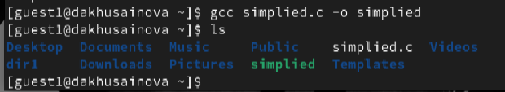

Компиляция

1. Выполните программу simpleid: ./simpleid
2. Выполните системную программу id: id и сравните полученный вами результат с данными предыдущего пункта задания

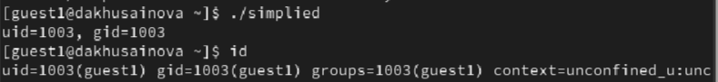

Сравнения вывода команды и кода из файла

1. Усложните программу, добавив вывод действительных идентификаторов

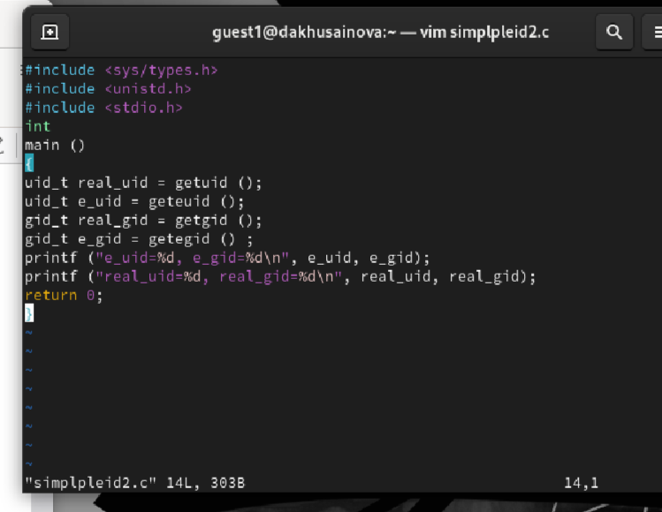

Усложненная программа, код

1. Скомпилируйте и запустите simpleid2.c: gcc simpleid2.c -o simpleid2 ./simpleid2 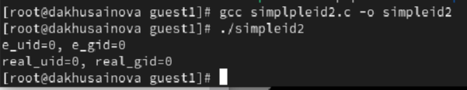
2. От имени суперпользователя выполните команды:

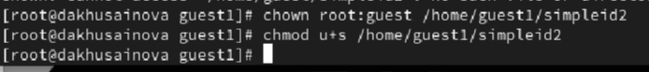

От имени суперпользователя команды

1. Используйте sudo или повысьте временно свои права с помощью su. Поясните, что делают эти команды.
2. Выполните проверку правильности установки новых атрибутов и смены владельца файла simpleid2: ls -l simpleid2
3. Запустите simpleid2 и id: ./simpleid2 id

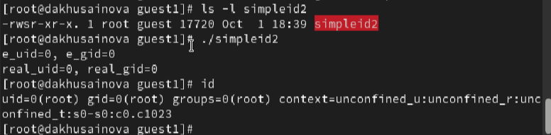

simpleid2 и id

1. Проделайте тоже самое относительно SetGID-бита.

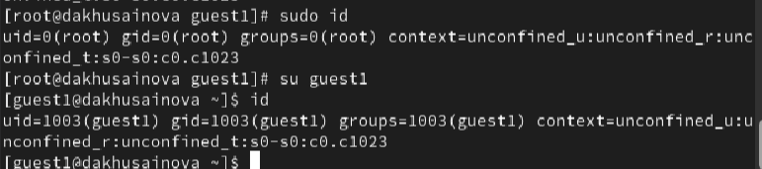

SetGID-бит

1. Создайте программу readfile.c

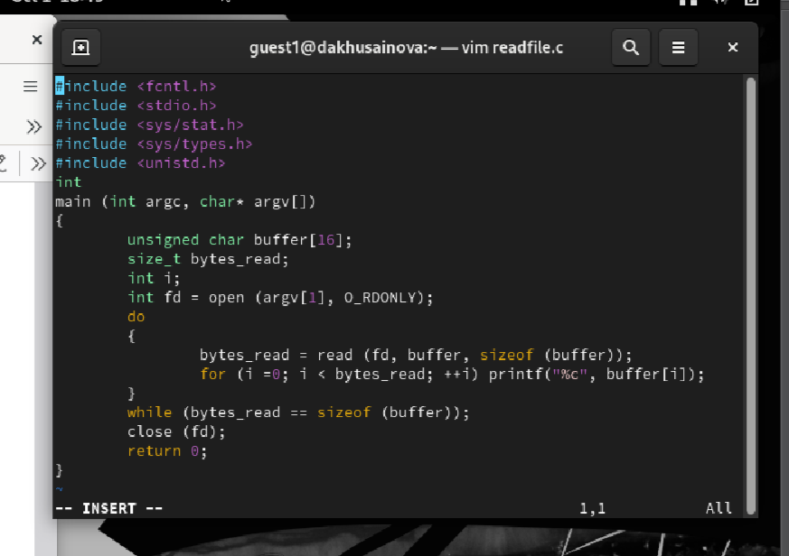

1. Откомпилируйте её. gcc readfile.c -o readfile
2. Смените владельца у файла readfile.c (или любого другого текстового файла в системе) и измените права так, чтобы только суперпользователь (root) мог прочитать его, a guest не мог.

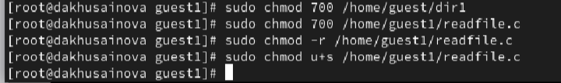

Изменение прав

1. Проверьте, что пользователь guest не может прочитать файл readfile.c.
2. Смените у программы readfile владельца и установите SetU’D-бит.
3. Проверьте, может ли программа readfile прочитать файл readfile.c?
4. Проверьте, может ли программа readfile прочитать файл /etc/shadow?

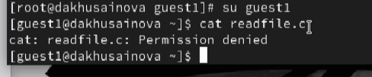

Проверка возможности чтение файла

## Исследование Sticky-бита

1. Выясните, установлен ли атрибут Sticky на директории /tmp, для чего выполните команду ls -l / | grep tmp
2. От имени пользователя guest создайте файл file01.txt в директории /tmp со словом test: echo “test” > /tmp/file01.txt
3. Просмотрите атрибуты у только что созданного файла и разрешите чтение и запись для категории пользователей «все остальные»: ls -l /tmp/file01.txt chmod o+rw /tmp/file01.txt ls -l /tmp/file01.txt
4. От пользователя guest2 (не являющегося владельцем) попробуйте прочитать файл /tmp/file01.txt: cat /tmp/file01.txt
5. От пользователя guest2 попробуйте дозаписать в файл /tmp/file01.txt слово test2 командой echo “test2” > /tmp/file01.txt Удалось ли вам выполнить операцию?
6. Проверьте содержимое файла командой cat /tmp/file01.txt
7. От пользователя guest2 попробуйте записать в файл /tmp/file01.txt слово test3, стерев при этом всю имеющуюся в файле информацию командой echo “test3” > /tmp/file01.txt Удалось ли вам выполнить операцию?
8. Проверьте содержимое файла командой cat /tmp/file01.txt
9. От пользователя guest2 попробуйте удалить файл /tmp/file01.txt командой rm /tmp/fileOl.txt Удалось ли вам удалить файл?
10. Повысьте свои права до суперпользователя следующей командой su - и выполните после этого команду, снимающую атрибут t (Sticky-бит) с директории /tmp: chmod -t /tmp
11. Покиньте режим суперпользователя командой exit
12. От пользователя guest2 проверьте, что атрибута t у директории /tmp нет: ls -l / | grep tmp
13. Повторите предыдущие шаги. Какие наблюдаются изменения?
14. Удалось ли вам удалить файл от имени пользователя, не являющегося его владельцем? Ваши наблюдения занесите в отчёт.
15. Повысьте свои права до суперпользователя и верните атрибут t на директорию /tmp: su - chmod +t /tmp exit

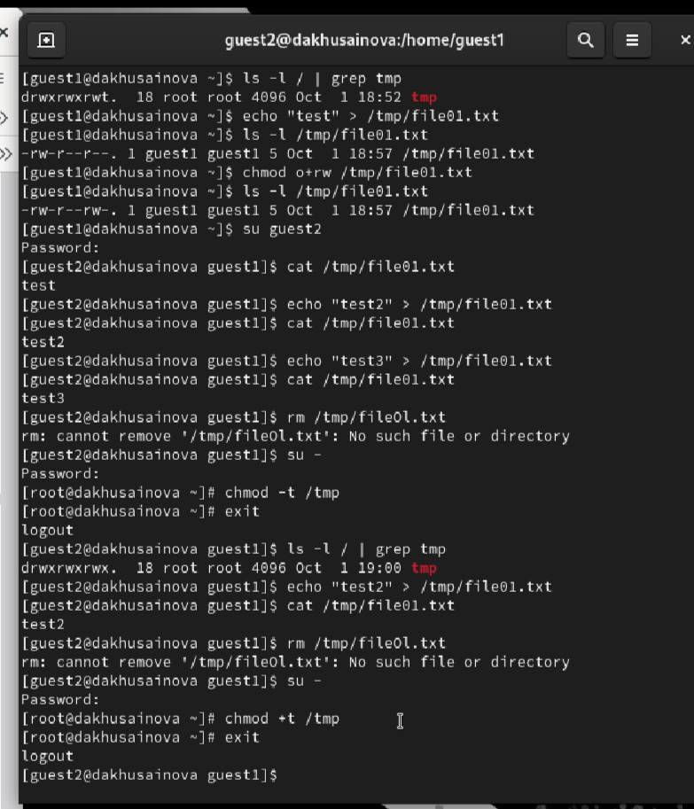

Выполнение действий

# Выводы

Изучила механизм изменения идентификаторов, применила SetUID- и Sticky-биты. Получила практические навыки работы в кон- соли с дополнительными атрибутами. Рассмотрела работы механизма смены идентификатора процессов пользователей, а также влияние бита Sticky на запись и удаление файлов.

# Список литературы. Библиография

[0] Методические материалы курса

[1] Права доступа: https://codechick.io/tutorials/unix-linux/unix-linux-permissions

[2] Расширенные атрибуты: https://ru.manpages.org/xattr/7

[3] Операции с расширенными атрибутами: https://p-n-z-8-8.livejournal.com/64493.html